畅想之星随书资源数据库opac介绍
郑重声明：
我馆利用《畅想之星随书资源数据库》提供校园网内师生们用于个人研究学习使用。请大家重视并遵守电子资源知识产权的有关规定，不得将光盘镜像文件用于任何商业牟利，如有违规行为，由此引起的法律上的一切后果由违规者自负！

【数据库名称】畅想之星随书资源数据库
【链接地址】www.bj.cxstar.cn或者通过馆藏查询（opac）关联揭示
【使用说明】校内IP范围认证访问，在IP范围内手机注册可校外使用
【咨询方式】咨询电话：18652298867、qq：1012212171
【数据库简介】
（截止2020年1月1日）收录自1990年以来出版的11万余种、70多T、每天实时更新、每年更新近万种、中图分类全学科覆盖、上亿条学习类资源的随书资源数据，内容包含实例、课件、习题、教程等丰富的随书附带多媒体资源。读者通过PC或移动端，无论是图书馆馆藏或是读者自行购买，无论纸质书或是电子图书，都可完成其随书附带资源的检索、下载、纠错、请求、配套电子书在线阅读等，大大提高了读者对图书馆所采购的纸、电图书的阅读兴趣和利用率，增强图书馆读者黏性的同时，也降低了图书馆的管理成本，满足了随书资源妥善管理、有效利用的需求，从而提升了图书馆的读者服务水平，帮助图书馆实现随书资源管理的轻松自在的云服务模式。该数据库既有独立的数据库门户平台访问入口，也可通过馆藏OPAC自动关联访问入口，具有覆盖面全（市面上95%以上常见随书资源、几乎覆盖馆藏现有纸质、电子图书的随书资源）、更新速度快（每天实时更新）、下载速度快（多镜像中心链路聚合）、多终端使用（PC或移动设备）、资源请求（专职客服人员响应）、支持校外访问等特点。
可以对图书馆随书资源妥善管理，收录范围不再局限于传统光盘载体形式，还整合了各类在线方式载体的配套多媒体资源，涵盖课件、习题、实例、素材等内容，长期可用、无缝对接馆藏OPAC、免除扫码登录等繁琐使用，同时还配套了图书封面、目次等丰富的图书元数据内容。
纸书、电子书、随书资源这三种文献资源类型，是智慧图书馆建设中揭示传统馆藏图书文献的三大组成部分。传统纸书只能以文字形式展示，像语言类图书会配套听力训练、计算机类图书会配套代码案例、设计类图书会配套设计素材，这些随书资源以多媒体形式展示，完美的弥补了文字所无法展示的内容缺陷，是对图书不可或缺的重要组成部分，也从早期以磁带、磁盘、光盘、U盘等物理载体形式提供，转而直接提供在线链接或以二维码引导的在线链接提供，但是采用物理载体形式受到丢失、污损或读取设备淘汰等影响，而在线链接又由于出版社本身对这些资源的管理、技术保障有限，很多随书资源无法长期提供使用，且出版社提供的平台使用操作方式繁琐，也无法跟图书馆藏系统进行有效关联性揭示，无法满足读者方便快捷获取资源的需求，所以为解决上述问题，内容全面、界面友好的随书资源数据库对于图书馆，以及对于学科专业服务有着极其重要的保障作用。

- 资源的查找
通过馆藏查询（opac）关联揭示、覆盖面全、更新速度快、下载速度快、多终端使用、光盘请求、配套电子书、支持校外访问等。
- 通过馆藏书目查询（OPAC）访问
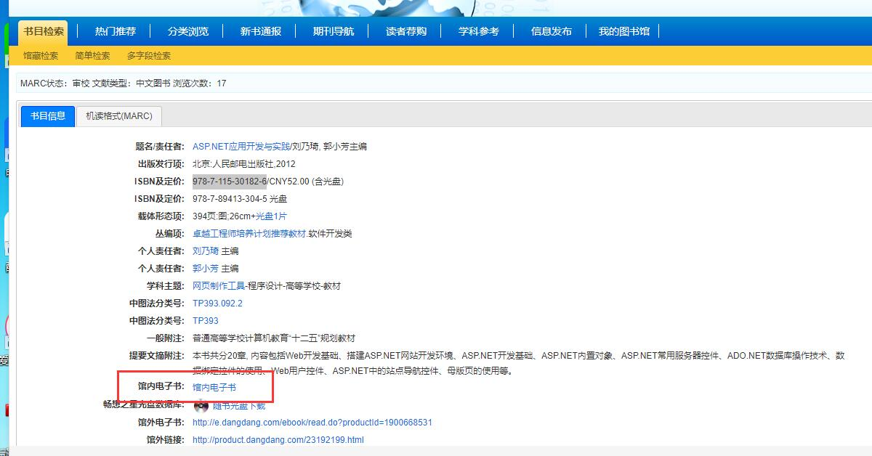
图1

OPAC作为图书馆自动化系统最终面对用户的互动界面，是图书馆和读者在网上交流的最重要的窗口，起着沟通用户与馆藏资源、用户与资源服务的作用，为用户通过网络检索和利用图书馆馆藏资源提供了极大的便利。
由于自动化系统编目流程复杂、信息来源广等多方面原因，存在着界面单调、元数据展示简单等问题，不能第一时间为读者展示直观、全面的图书信息，辅助读者借阅提供更多决策信息。OPAC扩展从丰富图书的元数据信息、整合图书馆电子书数据库资源、扩展随书资源以及关联和发现相关资源等方面入手，完善OPAC系统在资源统一揭示、纸电同步发现和阅读等方面进行完善，提高OPAC系统的效率，为读者提供更加完整的图书资源服务。

OPAC扩展系统功能结构
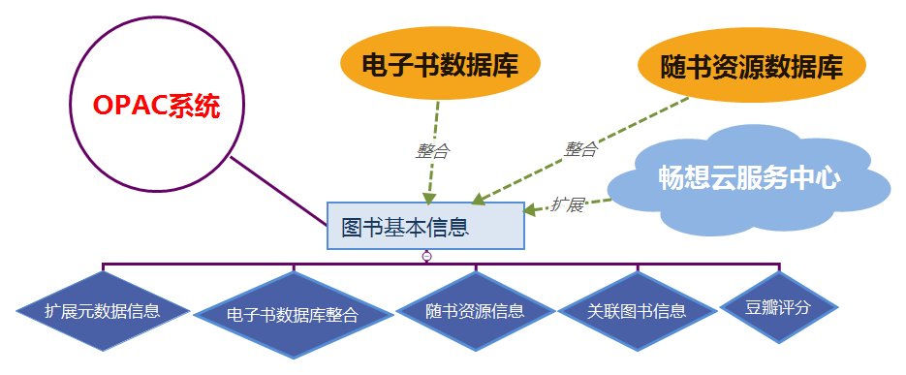
OPAC扩展功能结构图
- OPAC扩展系统可以整合图书馆现有的电子书数据库。
通过对图书馆购买的电子书数据库进行整合，在OPAC系统详细信息页面可以直接进行电子书在线阅读，实现图书的纸电资源的统一揭示。
- OPAC扩展系统可以整合随书资源数据库。
在OPAC系统详细信息页面可以根据数据匹配结果，存在随书资源的图书可以直接显示随书资源展示链接，保证图书资源的完整性。
- OPAC扩展通过云服务中心扩展OPAC详细信息界面。
通过和云服务中心的数据整合，扩展图书的元数据信息，如封面、目次、内容简介等，展示图书的关联资源信息，如丛书、套书、不同版次等，展示本书的豆瓣评分等；通过生成二维码，移动端可以扫描展示图书各种详细信息，实现和移动端应用对接。

OPAC系统功能描述

扩展图书封面
展示 图书封面不仅使用界面更加美观，还可以让读者对图书有更直观的认识，符合用户的习惯。如下图所示：
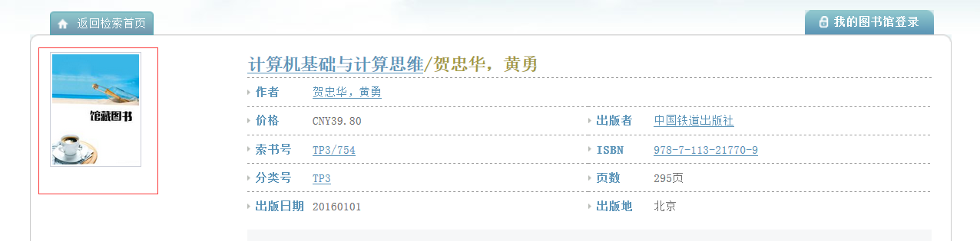

扩展图书目次和内容简介
读者通过图书的目次、内容简介可以概括了解图书的内容，辅助读者判断图书是否适合借阅。因此对OPAC扩展目录信息和内容简介可以提高OPAC的利用。如下图所示：

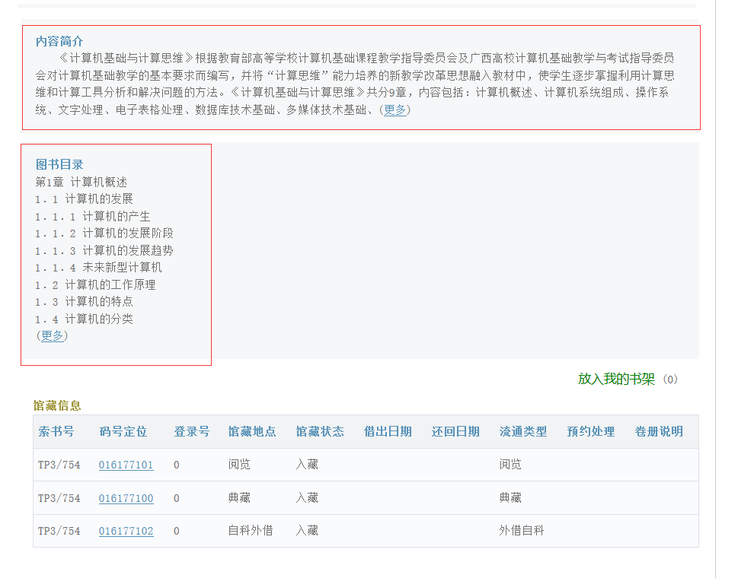

整合电子书阅读
图书馆购买了一个或多个电子书数据库，如读秀、畅想之星、中文在线等等，如果通过数据整合，让读者查看纸质书的同时也可以同时阅读本馆购买的电子书资源，将会给读者带来更大的方便。如下图所示：
如果本书在图书馆购买的电子书数据库中存在，则显示电子书按钮，读者点击按钮后可以直接打开电子书进行阅读。
如果图书馆购买的电子书数据库不存在该本书，则显示预览按钮，点击预览按钮后系统打开图书的预览页。
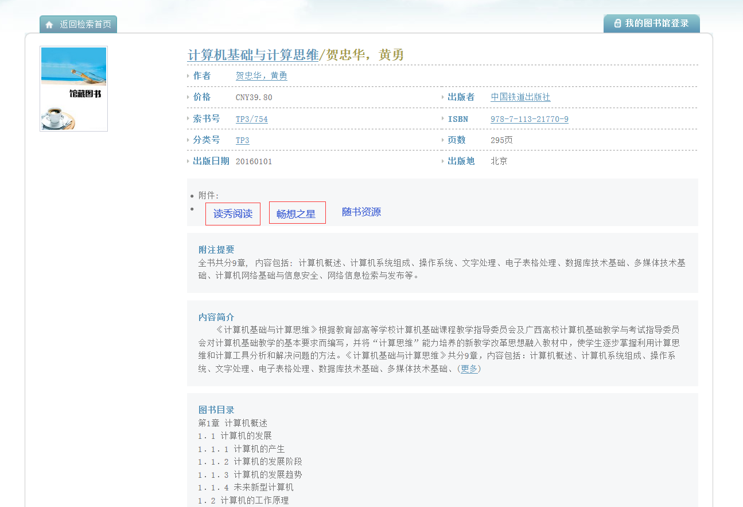

4、整合随书资源链接
如果图书馆购买了随书资源数据库，打开图书详细信息时系统自动判断随书资源数据库中是否存在本书的随书资源，如果存在则显示随书资源链接按钮，点击后打开本书的随书资源信息。如下图所示：
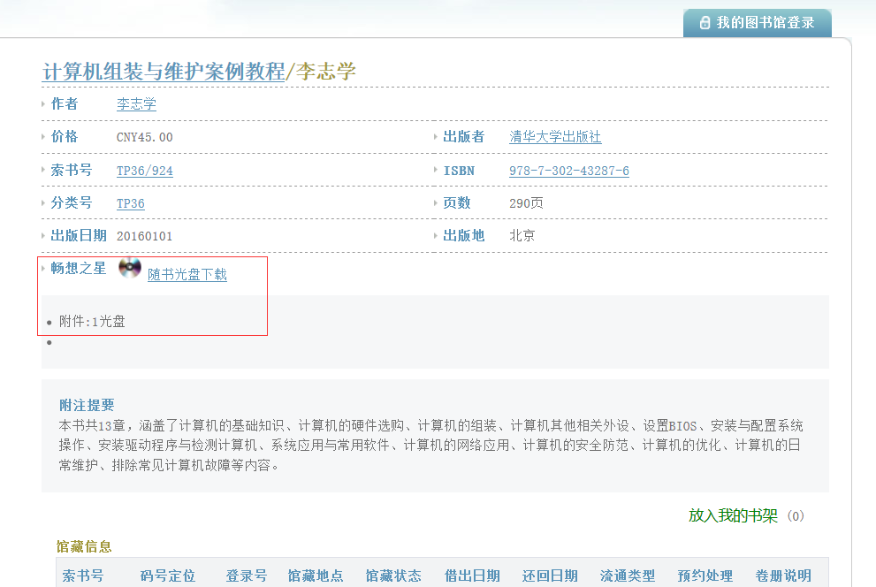

5、扩展图书关联信息
通过扩展图书关联信息，给读者推荐相关资源。如下图所示：
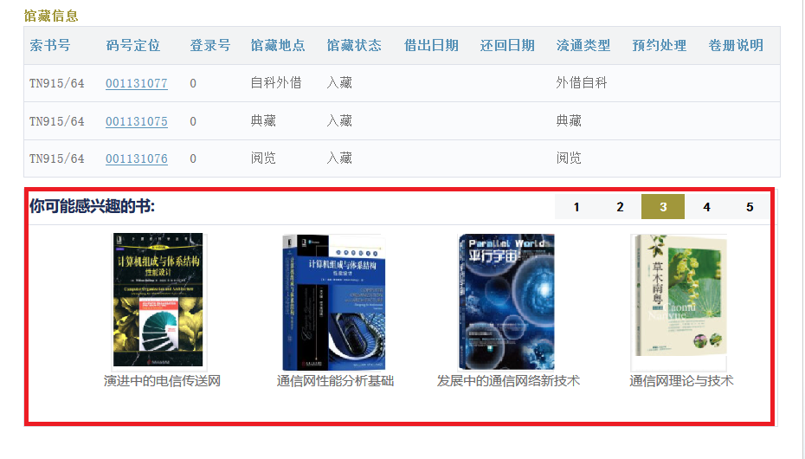

扩展豆瓣书评
豆瓣书评对读者判断图书的质量是非常重要的指标之一，通过扩展豆瓣评分可以辅助读者判断。
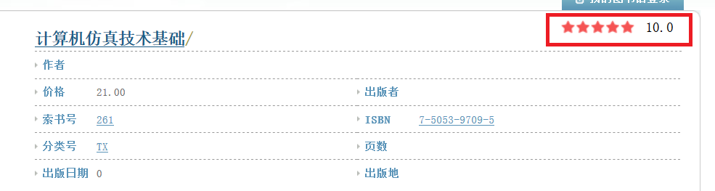

扩展网络书店链接
通过扩展网络书店链接，让读者可以快速到网络书店网站查看图书更多相关信息。
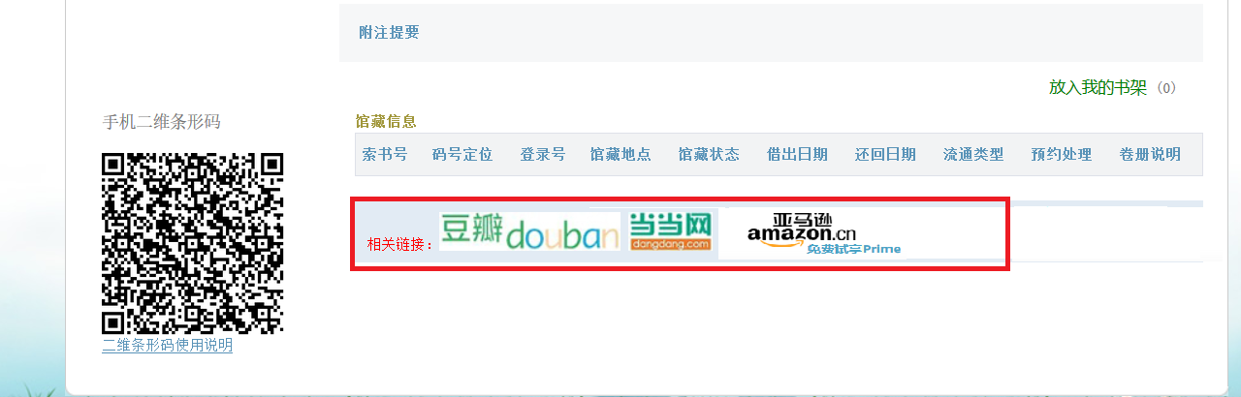

扩展图书二维码信息
读者可以通过扫描二维码在移动端打开和收藏图书信息。
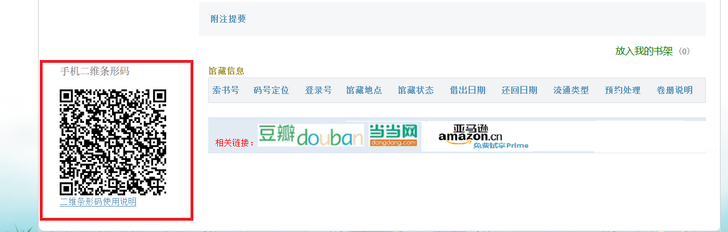

扫描二维码后即可打开图书详细信息，如下图所示：
